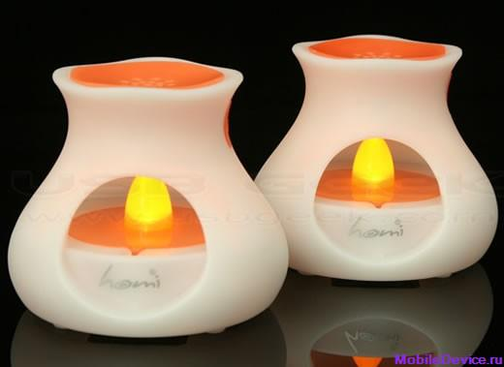  СМЕСИ ДЛЯ ХОРОШЕГО НАСТРОЕНИЯ  Эти эфирные масла используйте для аромалампы. Они подходят, как для праздничных дней, так и для повседневных.  1. масло лимона – 3 капли, масло апельсина – 2 капли, масло ромашки – 2 капли  2. мандарина – 3 капли, мелиссы – 2 капли, лимона – 1 капля  3. масло лаванды – 2 капли, корицы – 2 капли, фиалки – 2 капли, розы – 1 капля  4. лаванда – 2 капли, корица – 2 капли, роза – 3 капли |  |  | СМЕСИ ОТ УКУСОВ НАСЕКОМЫХ  1. 1к лаванды и 1к ромашки, разбавленные в 1 ч. ложке растительного масла  2. 2к масла чайного дерева так же разведенного в растительном масле.  Подготовительная к школе группа ОНР  2014 год. |  |  | Если у Вас… Головные боли различного происхождения: -лаванда 3к.+ герань 2к.+мята перечная 2к.+гвоздичное масло из бутонов 2к.+эвкалипт 2к. Бессонница: лаванда 5к.+можжевельник 3к.+апельсин 1к.+тимьян 1к. Общий стресс, вызванный переутомлением: лаванда 4к.+апельсин 3к.+герань 2к.+розмарин 1к. Стресс-апатия: апельсин 4к.+розмарин 2к.+мята перечная 2к.+сосна 1к.+тимьян 1к.  - Умственное утомление, рассеянное внимание: розмарин 5к.+лаванда 2к.+герань 2к.+апельсин 1к.  - Нервное напряжение, волнение: герань 4к.+лаванда 3к.+можжевельник 2к.+тимьян 1к.  Желаем всем здоровья!

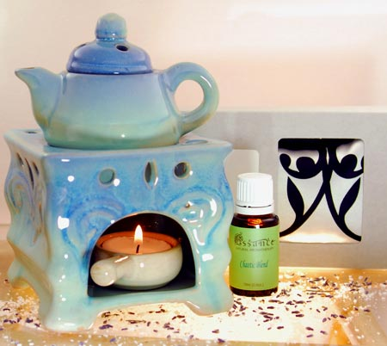  Ароматерапия в спальне — для здорового сна и приятных сновидений. Спокойный сон, приятное пробуждение нам обеспечит запах герани, сандала, ромашки или нерола. Если вас мучает бессонница, прерывистый сон, разговор во сне, лунатизм, рекомендуется распространять в спальнеароматы лаванды, кедра, иланг-иланг, майорана, розы, дикого тимьяна. |  |  | Ароматерапия  «Ароматерапия - это не просто приятные ароматы, но и профилактика, и лечение заболеваний. А также, косметический уход за лицом и телом».  У вас плохое настроение? Болит голова? Одолевает простуда? Не радует отражение в зеркале? Весь растительный мир - цветы, деревья, кустарники, травы - мир, из которого когда-то мы «вышли в цивилизацию», в любую минуту готов прийти нам на помощь. Его душистые ароматы активно влияют на наше настроение, самочувствие, здоровье.  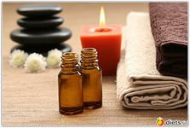 |  |  | 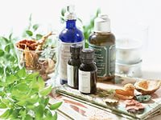  Свежесть, польза и дезинфекция — цель ароматерапии на кухне  Уничтожить неприятный запах, освежить, очистить и дезинфицировать воздух вам помогут тимьян, лимон, герань, лаванда, розмарин, эвкалипт, апельсин, фиалка, мята, сандаловое дерево, анис, шалфей и аромат хвойных.  - Гвоздику, лимон розмарин, тимьян — используйте во время мытья кухонных плит, холодильников и рабочих поверхностей. Для генеральной уборки достаточно восьми капель эфирного масла на пять литров воды.

